**ტექნიკური დავალება**

**ფილტრაციის შენობის 12-16 ღერძებში მონოლითური რკინაბეტონის სართულთშორისი გადახურვის მოწყობაზე**

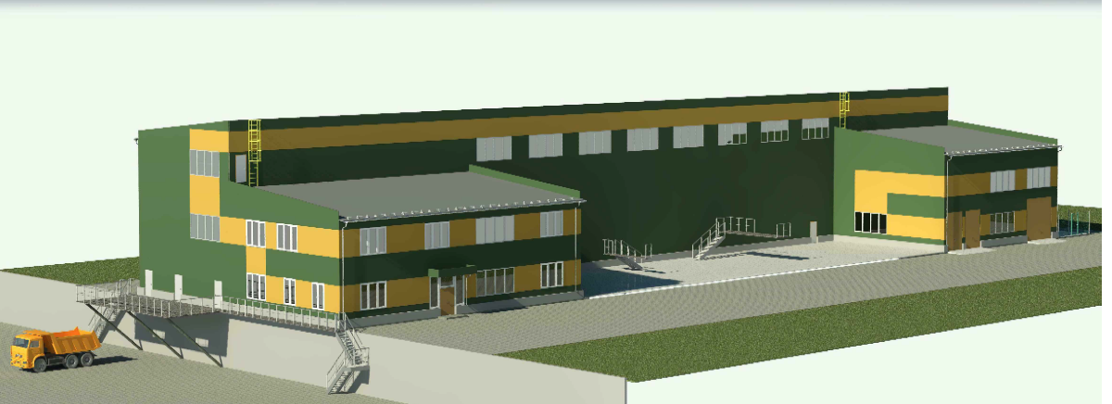

**დამკვეთი:** სს „არ ემ ჯი კოპერი“.

**ზოგადი მონაცემები:** სს „არ ემ ჯი კოპერი“, გეგმავს საწარმოო მნიშვნელობის შენობის მშენებლობას, რომელშიც მოსაწყბია სართულთშორისი მონოლითური რკინაბეტონის ფილა.

**სამუშაოების აღწერა:**

სამუშაოები უნდა განხორციელდეს ტექნიკურ დავალებაზე თანდართული სქემატური ნახაზის მიხედვით. სამუშაოები უნდა შესრულდეს დაახლოებით 300 კვ/მ ფართობზე (იატაკი ითვალისწინებს კიბის უჯრედის მოწყობას).

**დამკვეთის მოვალეობა:**

* უზრუნველყოს შემსრულებლის დაშვება ტერიტორიაზე;
* მიაწოდოს შემსრულებელს საპროექტო დოკუმენტაცია;

**მოთხოვნები შემსრულებლისადმი:**

* ჰქონდეს აღნიშნული მიმართულებით მუშაობის გამოცდილება;
* ჰყავდეს კვალიფიციური პერსონალი;
* წინადადებაში მიუთითოს შესრულების დრო და ფასი;
* გამოსაყენებელი მასალების (არმატურა, ბეტონი, პროფილილირებული ფურცელი და ა.შ.) ფასი მიუთითოს მოცულობების მიხედვით.

